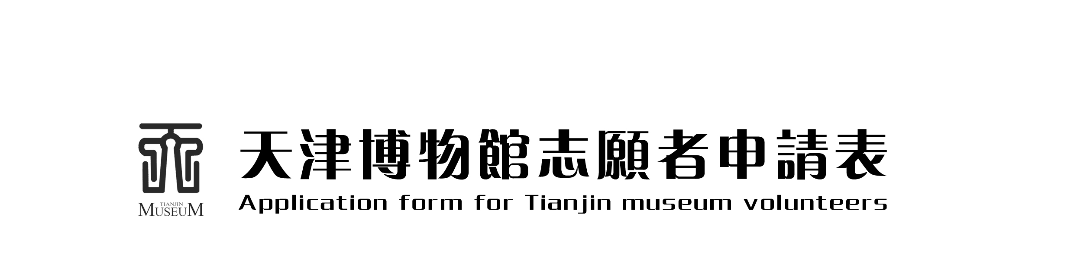
姓 名 |  | 性 别 |  |  |  |  |  | 出生年月日
身 高 |  | 民 族 |  |  |  |  |  | 政治面貌
工作单位 |  |  |  |  |  |  |  | 职务职称
主要工作 |  |  |  |  | 身份证号
婚 否 |  |  | 籍 贯 |  | 省（市） 市（县）
联系方式 | 手机: |  |  |  |  |  |  |  |  | 邮箱:
毕业学校 |  |  |  | 最高学历 |  |  |  |  |  |  |  |  | 所学专业
家庭地址
健康状况
外语语种及等级水平 |  |  |  | 计算机  水平 |  |  |  |  |  |  |  |  |  | 普通话水平
特长爱好
自我评价
每周可以服务时间 |  |  | 周二 |  | 周三 |  | 周四 |  |  |  | 周五 |  |  |  | 周六 |  |  |  | 周日
每周可以服务时间 | 上午
每周可以服务时间 | 下午
公益或志愿者经历
学习及工作经历
参加志愿者工作原因
你是从何得知志愿者招募：□报纸 □网络 □社会宣传 □朋友介绍 □博物馆内宣传 □其他（微信平台 ）
亲爱的朋友，志愿者工作需要你有对社会奉献的爱心与热情、充足的时间及精力，以及相应的工作能力。如果您这一切都已经准备好了，请您在此签名，感谢您对文博事业做出的贡献。
签 名
报名 日 期：

